关于开展第五届河南省高校“经典润年华·筑梦新时代”主题诵读大赛活动的通知
为深入贯彻落实习近平新时代中国特色社会主义思想，践行党的二十大精神，庆深，泽被万方，弘扬经典、润泽年华，开展读书活动，建设书香社祝新中国成立75周年，纪念红军长征出发90周年，在建设新时代现代化的征程中，我们当弘扬优秀传统文化，砥砺民族精神，为时代前行注入不竭动力。中华文明五千年，博大精会，是我们图书馆人义不容辞的责任。在第29个“世界读书日”（4月23日）来临之际，河南省高等学校图书情报工作委员会决定举办第五届河南省高校“经典润年华·筑梦新时代”主题诵读大赛。
- 组织机构
主办单位：河南省高等学校图书情报工作委员会 “学习强国”河南学习平台
协办单位：河南新永源电子科技有限公司技术支持：广州优谷信息技术有限公司
二、活动主题
主题关键词：
习近平新时代中国特色社会主义思想：习近平新时代中国特色社会主义思想是全党全国人民为实现中华民族伟大复兴而奋斗的行动指南，是当代中国马克思主义、二十一世纪马克思主义，是中华文化和中国精神的时代精华，实现了马克思主义中国化时代化新的飞跃。
黄河文明：九曲黄河，奔腾向前，以百折不挠的磅礴气势塑造了中华民族自强不息的民族品格，黄河文明是中华民族坚定文化自信的重要根基。在我国5000多年文明史上，黄河流域有3000多年是全国政治、经济、文化中心，孕育了河湟文化、河洛文化、关中文化、齐鲁文化等，分布有郑州、西安、洛阳、开封等古都，诞生了“四大发明”和《诗经》《老子》《史记》等经典著作。因此，传承与发展黄河文化是摆在我们这代人面前的重任和职责。
长征精神：伟大长征精神，就是把全国人民和中华民族的根本利益看得高于一切，坚定革命的理想和信念，坚信正义事业必然胜利的精神；就是为了救国救民，不怕任何艰难险阻，不惜付出一切牺牲的精神；就是坚持独立自主、实事求是，一切从实际出发的精神；就是顾全大局、严守纪律、紧密团结的精神；就是紧紧依靠人民群众，同人民群众生死相依、患难与共、艰苦奋斗的精神。
新中国成立七十五周年：新中国一路走来，披荆斩棘，风雨兼程，经历了沧桑巨变，从一穷二白走上了小康社会，已开启了以中国式现代化全面推进强国建设和民族复兴的新征程。走过峥嵘岁月、历经风雨洗礼，神州大地更加生机勃勃，社会主义中国更加欣欣向荣，全党全国各族人民更加自信自强，正坚定不移朝着强国建设、民族复兴的宏伟目标奋勇前进。
行走河南，读懂中国：中华大地，物华天宝，孕育了非凡的华夏文明。黄河之滨，皇天后土，催生出中华文明的第一缕曙光。河南，承载了炎黄子孙血脉相承的民族记忆。河南之美，美在山川风物四时景；河南之美，美在一碗人间烟火味；河南之美，美在灿烂文明耀古今；河南之美，美在万千气象满目新。
三、时间安排
参赛报名时间：3月15日-4月30日
校内初赛时间：3月20日-4月30日
校内选拔作品报送时间：5月4日-5月15日
决赛作品评选时间：5月16日-5月26日
获奖名单公示时间：6月初
四、参赛对象与组别
参赛对象：河南省各高等学校师生
参赛组别：教师组、本科学生组（含研究生、博士生）、高职高专学生组
五、作品要求
1.作品基础要求：音频或视频形式均可，作品整体时长建议不超过5分钟，团队合作作品不得超过5人。提交其他活动作品参赛或翻录作品被视为无效作品。
2.选手提交的参赛作品应遵守社会主义核心价值观，政治导向正确，内容准确、健康向上，可从“学习强国”“优谷文库”中选择符合主题的诵读作品。
3.参赛作品的左右声道声音完整且同步，不能有消声、杂音等。
4.视频作品画幅比例16:9最佳，4:3可以接受，不接受上下左右都有黑边的视频，建议分辨率不低于720P。视频作品要求诵读者本人出镜，拍摄背景干净整洁，诵读者仪表仪态得体大方，画面、声音清晰，同时应避免出现与本次活动无关的其他信息(如其他活动背景、品牌LOGO等)。字幕要求简洁清晰，不能简繁同用，不使用过于个性化字体，避免错别字和标点不规范使用的情况。
5.参赛作品中所含信息（包括但不限于视频画面、声音、文字、图片）不得含有以下内容：1）反对宪法确定的基本原则的；2）危害国家统一、主权和领土完整的；3）泄露国家秘密、危害国家安全或者损害国家荣誉和利益的；4）煽动民族仇恨、民族歧视，破坏民族团结，或者侵害民族风俗、习惯的；5）宣扬邪教、迷信的；6）扰乱社会秩序，破坏社会稳定的；7）诱导未成年人违法犯罪和渲染暴力、色情、赌博、恐怖活动的；8）侮辱或者诽谤他人，侵害公民个人隐私等他人合法权益的；9）危害社会公德，损害民族优秀文化传统，违反公序良俗的；10）未经核实的虚假信息；11）有关法律、行政法规和国家规定禁止的其他内容。
六、参与方式
1.线上参与：参与者通过本校发布的活动入口，进入本次活动页面，报名参与。（活动入口：扫描学校发布的活动海报上的二维码）
2.朗读亭参与：通过学校的优谷朗，读亭点读击朗亭屏幕上的活动轮播图，进入本次活动页面，报名参与。
七、作品录制与提交
1. 扫描下方活动二维码进入诵读平台，点击活动页面下方【立即报名】，根据系统提示允许获取头像、昵称、地区等相关信息；
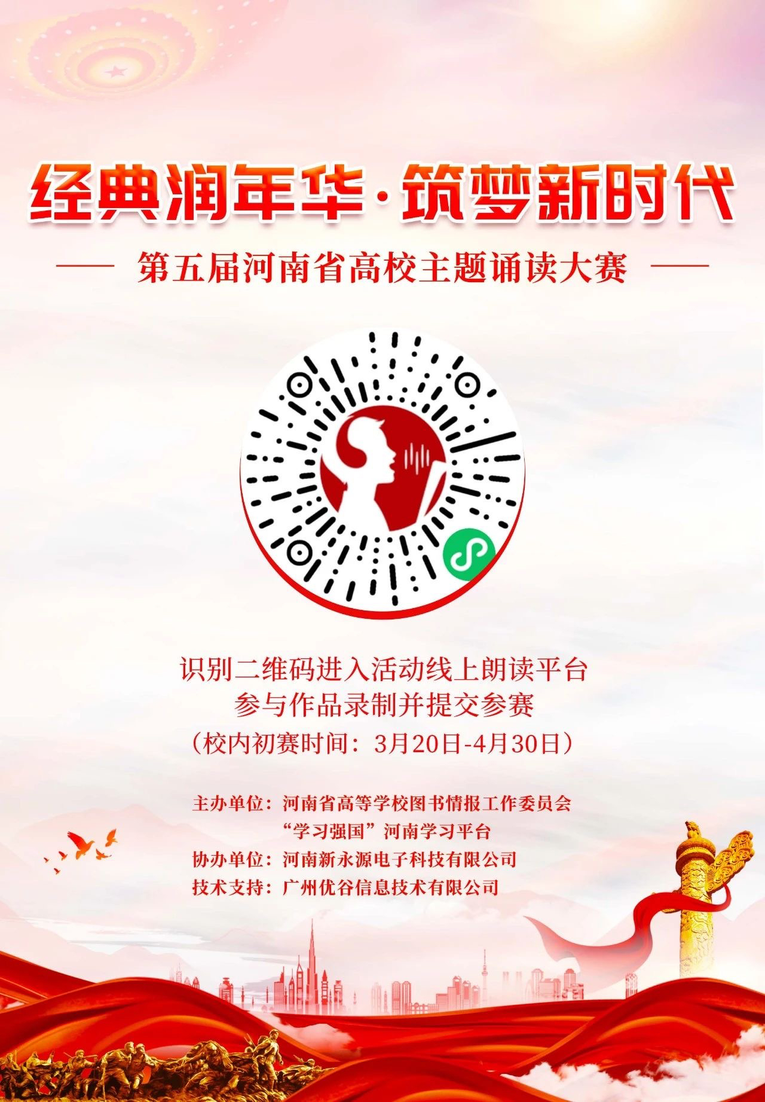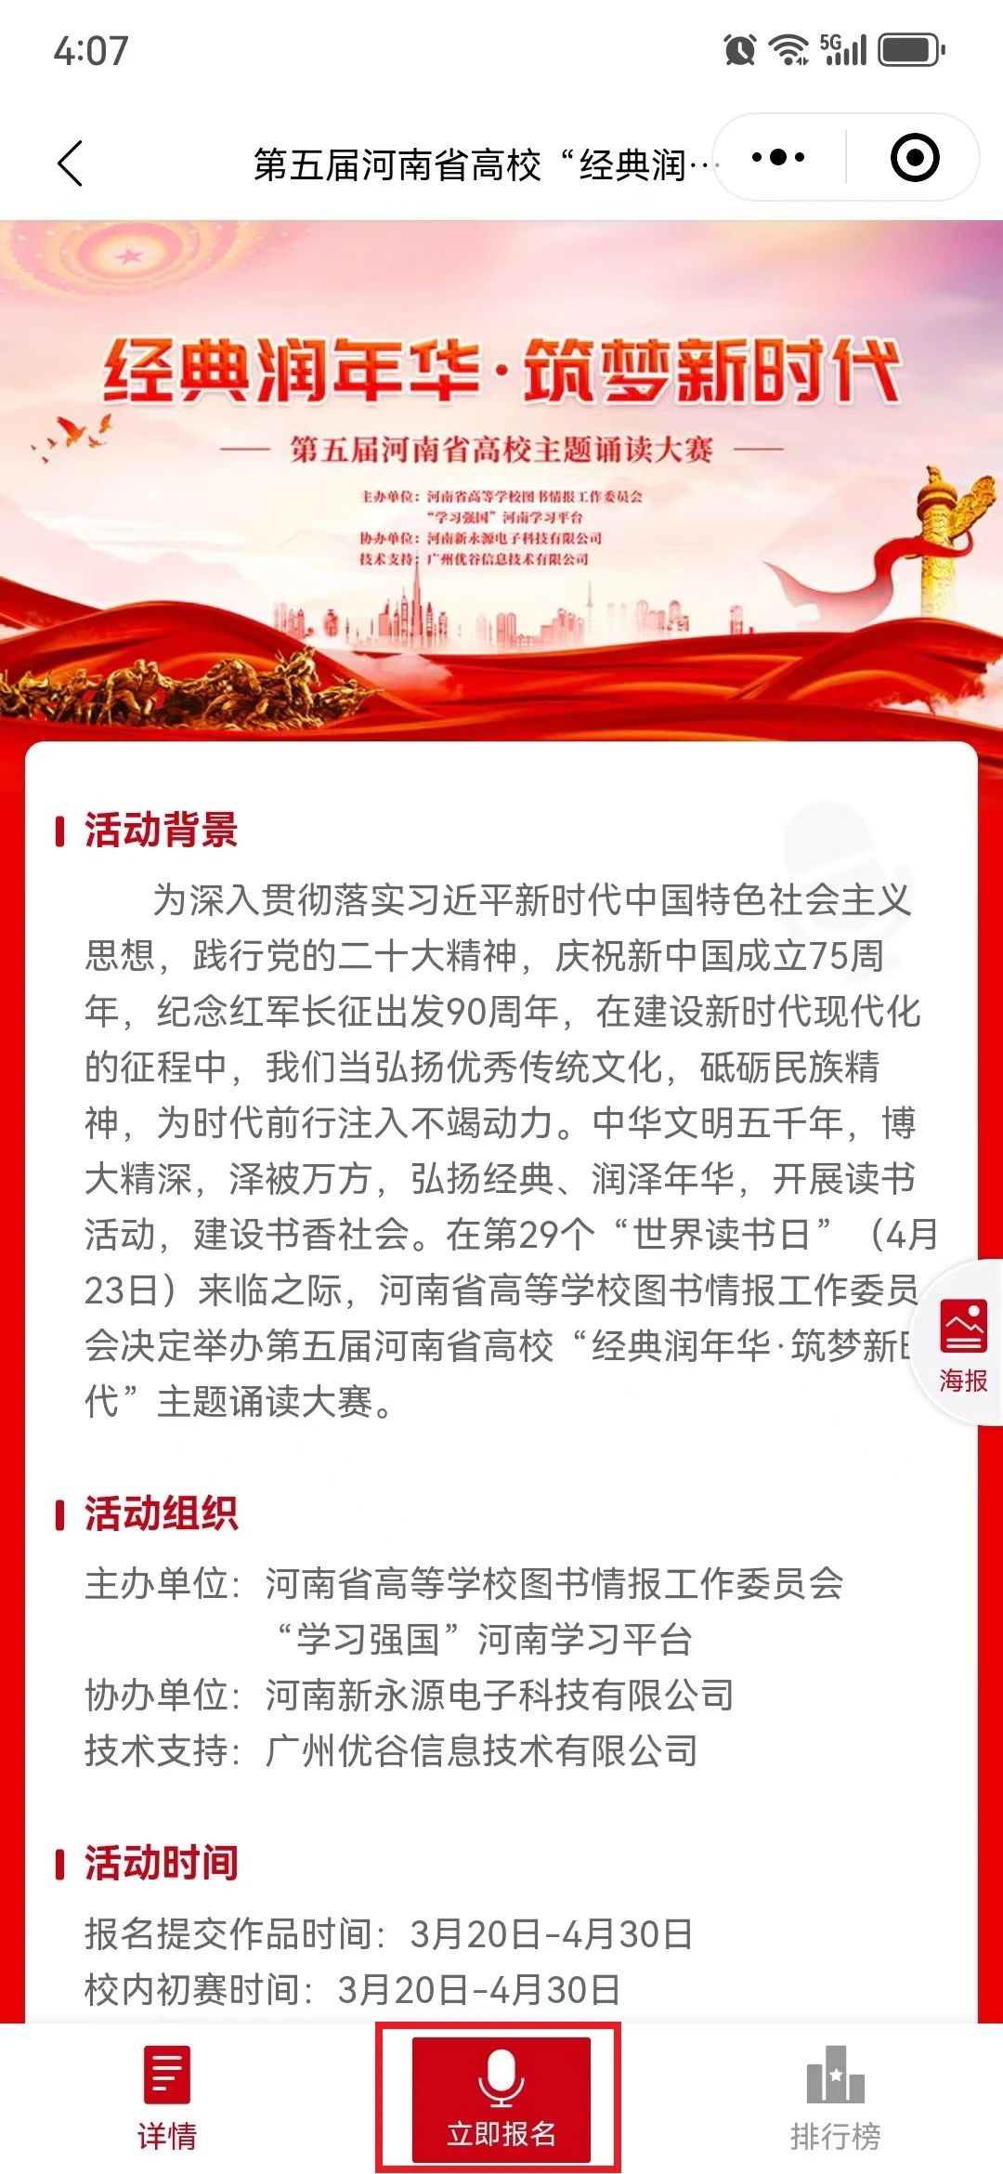
2.按照活动界面要求，填写真实的报名信息（注：报名信息仅用于赛事统计及后续颁奖联系，请放心填写）；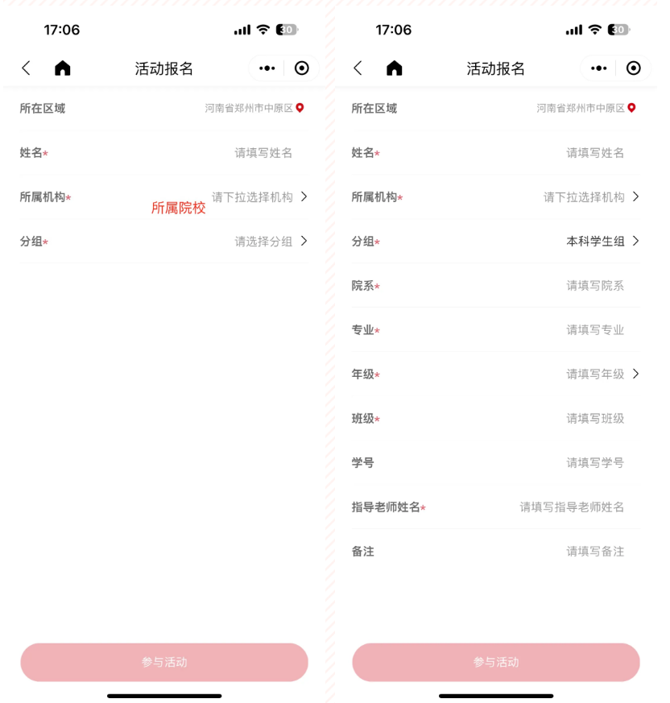
3.报名信息填写后，即可进入作品录制及提交，参赛选手可围绕“经典润年华·筑梦新时代”主题，结合主题关键词在“学习强国”“优谷文库”选择合适的素材，搭配配乐进行创作（录制前在右下角“更换”选择自己喜欢的配乐）；
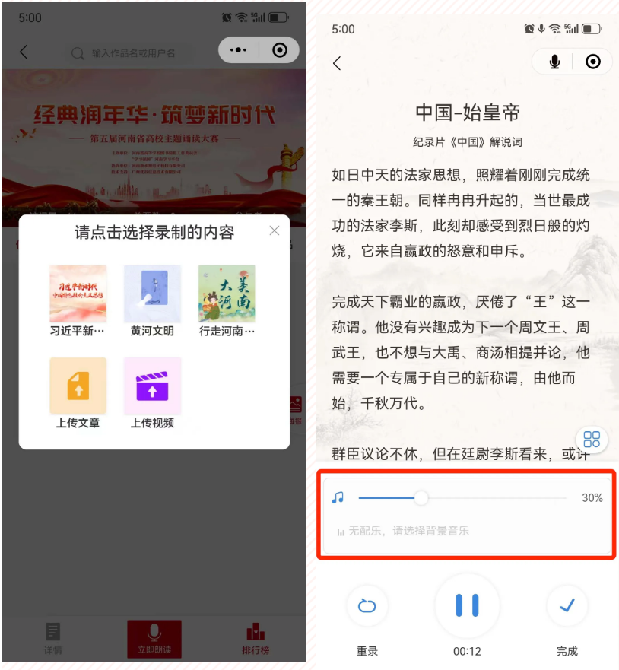

4. 诵读完成后，点击“完成”，点击相册添加喜欢的图片或使用默认图做封面，在“选择活动”处确认提交至“经典润年华·筑梦新时代—第五届河南省高校主题诵读大赛”，点击“发布”，即作品提交参赛成功。
